# **Dokumentation**

# **Bosskampf-Prototyp**

## Ziele

* 1. Fertigstellung des Prototypen für den Boss Kampf.
     1. Bei dem Minispiel Bosskampf soll die Möglichkeit bestehen Interagieren zu können
     2. Bei dem Minispiel Bosskampf sollen der Spieler Anweisungen ausgegeben bekommen.
     3. Bei dem Minispiel Bosskampf soll der Spieler die Möglichkeit zu gewinnen haben in dem er die Anweisungen ausführt.

## Umsetzung

* 1. Klassendiagramm:

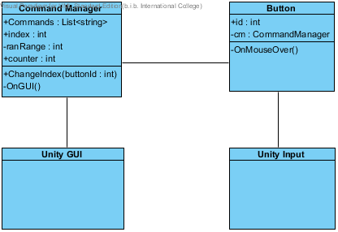

* 1. GUI Design:

Die Anweisungen werden als einfacher Text in Arial im oberen Teil des Bildschirmes angezeigt. Die Buttons sind gefärbte Planen in der Mitte des Bildschirms

* 1. Funktionen:

Folgende Funktionen wurden für die Umsetzung selbst geschrieben:

- ChangeIndex(int buttonID): Diese Funktion nimmt die id des gedrückten Buttons, überprüft sie mit der id der aktuellen Anweisung und je nachdem ob sie übereinstimmen wird die Anweisung geändert. Es kann dabei nie die selbe Anweisung zweimal hintereinander auftreten.

2.4 Zusammensetzung der Szene:

Die Szene wird aus vier unterschiedlich gefärbten Planen, die als Buttons fungieren, und dem Text für die Anweisungen zusammengesetzt.

### 2.1 Probleme

Bei der Umsetzung des Prototypens sind keinerlei Probleme aufgetreten.

### 2.2 Tests mit Ergebnissen

Test1:

Vorbedingung: Eine Anweisung wird angezeigt.

Eingabe: Ein falscher Button wird ausgewählt.

Erwartetes Ergebnis: Es passiert nichts. Nichts wird geändert.

Ergebnis: Es ist nichts passiert. Nichts wurde geändert.

Test2:

Vorbedingung: Eine Anweisung wird angezeigt.

Eingabe: Der richtige Button wird ausgewählt.

Erwartetes Ergebnis: Eine neue Anweisung wird angezeigt.

Ergebnis: Es wurde eine neue Anweisung gegeben.

## Fazit

3.1 1. Der erste Prototyp des Bosskampfes wurde am 26.06.2014 fertig gestellt. Alle Punkte in der Checkliste des Trelloboards wurden dabei erfüllt.